Лабораторна робота №2
(Частина 1)
Варіант №3
Завдання 1.
Постанова задачі:
На площині дано дві точки (х1, у1) та (х2, у2). Визначити, яка з них знаходиться далі від початку координат.
Вхідні дані:
х1, у1 – координати першої точки.
х2, у2 – координати другої точки.
Вихідні дані:
х, у – координати найдальшої точки.
Словесно-формульний алгоритм:
- Початок алгоритму.
- Визначаємо відстань між точками і початком координат:
len1=√((0-x1)² + (0-y1)²)
len2=√((0-x1)² + (0-y2)²)
- Якщо len1 більше len2, то x=x1 та y=y1, інакше x=x2 та y=y2
- Виводимо на екран координати найвіддаленішої точки: х, у.
- Кінець алгоритму.
Блок-схема
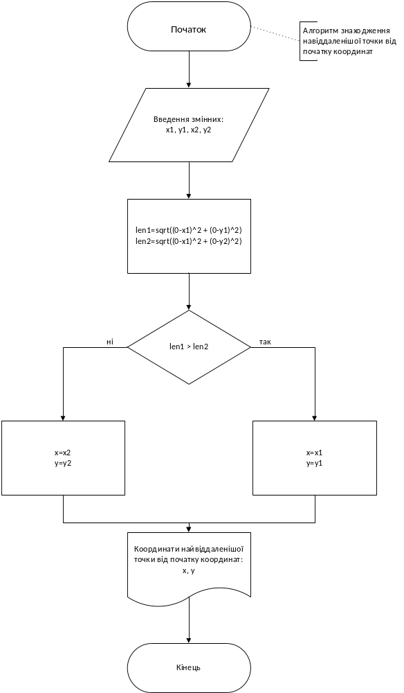
Рисунок 1 – блок-схема для завдання 1.
Завдання 2.
Постанова задачі:
Петрусь задумав число і нікому його не назвав. Друзі спіймали його і примусили подвоїти задумане число, а потім додати до нього 5. І тільки після того, як вони пообіцяли Петрусеві благодійну допомогу на контрольній з математики, він зізнався, що вийшло число Х. Визначте яке число задумав і приховав від своїх друзів Петрусь.
Вхідні дані:
Х – число яке сказав Петрусь своїм друзям.
Вихідні дані:
out – початкове число.
Словесно-формульний алгоритм:
- Початок алгоритму.
- Вводимо кінцеве число: Х
- out =
- Виводимо початкове значення: out
- Кінець алгоритму.
Блок-схема
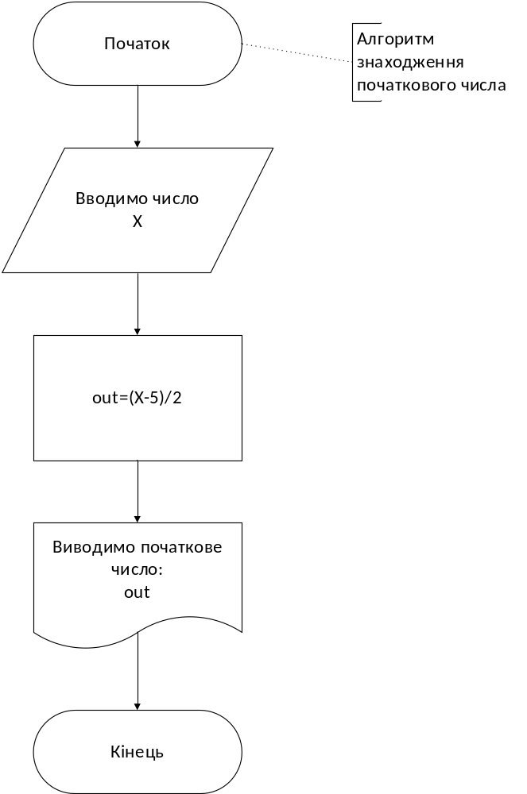
Рисунок 2 – блок-схема для завдання 2

Завдання 3.
Постанова задачі:
Для заданої величини Х визначити значення наступного рівняння
у = 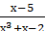.
Вхідні дані:
Х – корінь рівняння.
Вихідні дані:
У – вихідне значення.
Словесно-формульний алгоритм:
- Початок алгоритму.
- Вводимо значення: х.
- у = .
- Виводимо результат рівняння: у.
- Кінець алгоритму.
Блок-схема
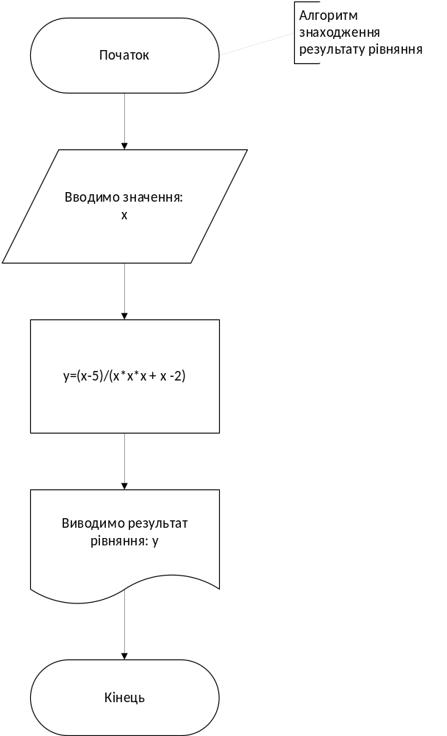
Рисунок 3 – блок-схема для завдання 3
Завдання 4.
Постанова задачі:
На одному маленькому квадратному безлюдному острові зі стороною А метрів мешкали k потерпілих корабельну аварію Робінзонів. Чи не порушені їхні права на житло, якщо на кожного Робінзона повинно припадати Sм²? Скільком Робінзонам ще вистачить місця на острові, якщо поблизу трапиться нова аварія?
Вхідні дані:
A – довжина сторони острову
k – кількість мешканців.
S – площа на одного мешканця.
Вихідні дані:
Out – кількість мешканців, яким вистачить місця на острові
Словесно-формульний алгоритм:
- Початок алгоритму.
- Вводимо значення: A, k, S.
- out = .
- Виводимо значення: out.
- Кінець алгоритму.
Блок-схема

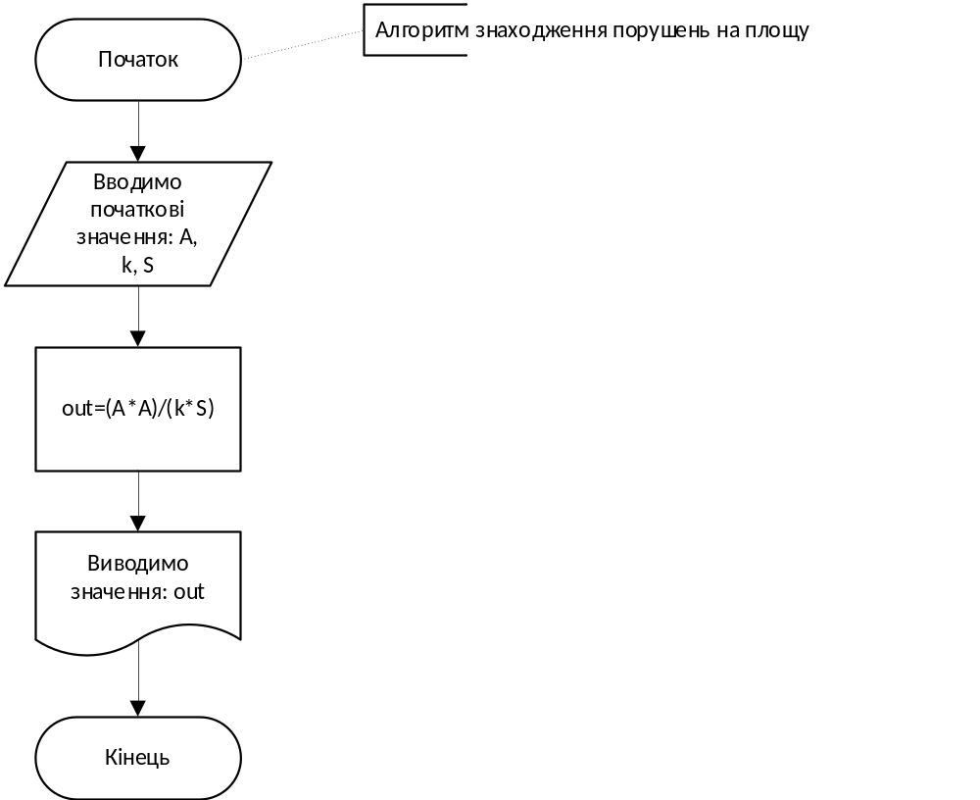

Рисунок 4 – блок-схема для завдання 4

Варіант №3
Завдання 1.
Постанова задачі:
Задане число N. Обчислити значення виразів:
а) 1*3*5*7*…*(2N+1)
б) (1+2)+(1+2+3)+…+(1+2+…+50)
Вхідні дані:
N – задане число.
Вихідні дані:
out – результат обчислення
Словесно-формульний алгоритм:
- Початок алгоритму.
- Вводимо тип дії: k.
- Якщо k = 1, то перейти до пункту 5, якщо k = 2, то перейти до пункту 7, інакше перейти до пункту 8.
- i = 1, out = 1
- Поки i <= 2N+1, виконувати:
out = out * (i+2)
i = i + 1.
Інакше перейти до пункту 9.
- i = 1, out = 1
- Поки i <= 50, виконувати:
out = out + (i + 1)
i = i + 1.
Інакше перейти до пункту 9.
- Вивести: такого типу дії немає. Перейти до пункту 10.
- Вивести out.
- Кінець алгоритму.
Блок-схема
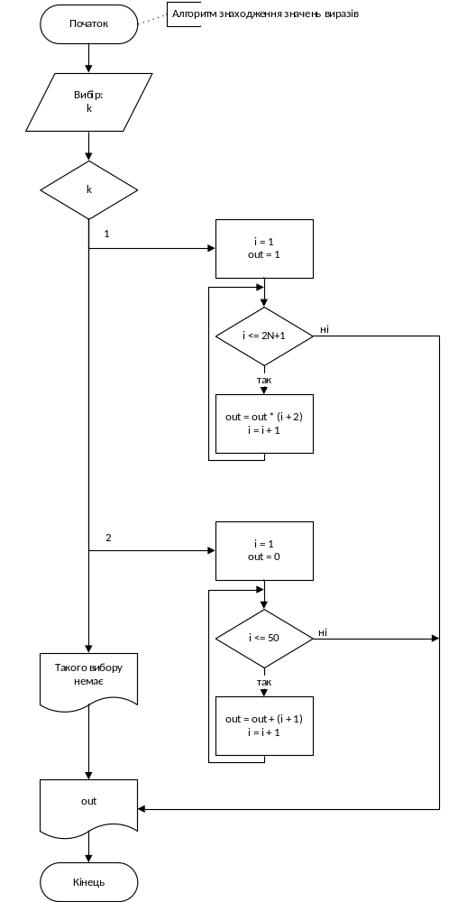
Рисунок 5 – блок-схема для завдання 1

Завдання 2.
Постанова задачі:
На дверях ліфта висіло загрозливе попередження про те, що двері зачиняються самі в той момент, коли зайвий за вагою пасажир переступить поріг ліфта. Який за рахунком пасажир постраждає , якщо ліфт витримує вагу не більше Sкг., а вага пасажирів, що стоять у черзі до ліфта, дорівнює відповідно a₁, a₂, …, a_{n} ?
Вхідні дані:
S – максимальна маса яку витримує ліфт
n – кількість пасажирів
A[n] – масив ваг пасажирів
Вихідні дані:
і – пасажир який постраждає.
Словесно-формульний алгоритм:
- початок алгоритму.
- Вводимо дані: S, n, A[n]
- i = 1, sum = 0
- Поки i <= n та sum<=S,виконувати:
sum = A[i] + sum
i = i + 1
- Виводимо значання: і
- Кінець алгоритму.
Блок-схема
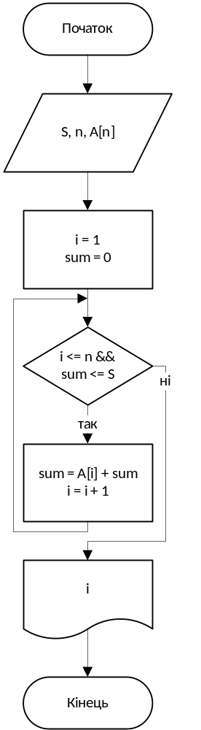
Рисунок 6 – блок-схема для завдання 2.

Завдання 3.
Постанова задачі:
Компанія бабусь поїхла на мотоциклах на курси з комп'ютерної грамотності. Попереду на мотоциклі без глушника їхала одна бабуся, за нею – дві, потім – три і т.д. Скільки бабусь їхало на занняття, якщо приголомшені пішоходи всьго врахували N рядів? Чи змогли бабусі зайняти всі місця у класі, якщо там стояло k рядів по l комп'терів в кожному? Скільки місць залашилося?
Вхідні дані:
N – кількість рядів мотоциклів.
k – кількість рядів комп'ютерів.
l – кількість комп'ютерів у ряді.
Вихідні дані:
hm – кількість бабусь.
pcc – кількість комп’ютерів.
left – скільки комп’ютерів залишилося
Словесно-формульний алгоритм:
- Початок алгоритму.
- Вводимо дані: N, k, l.
- i = 1, hw = 0, pcc = k*l
- Поки i<=N, виконувати:
hw = hw + i
i = i + 1
- Якщо hw > pcc, то left = 0, інакше left = pcc – hw
- Виводимо дані: left, hw, pcc.
- Кінець алгоритму.

Блок-схема
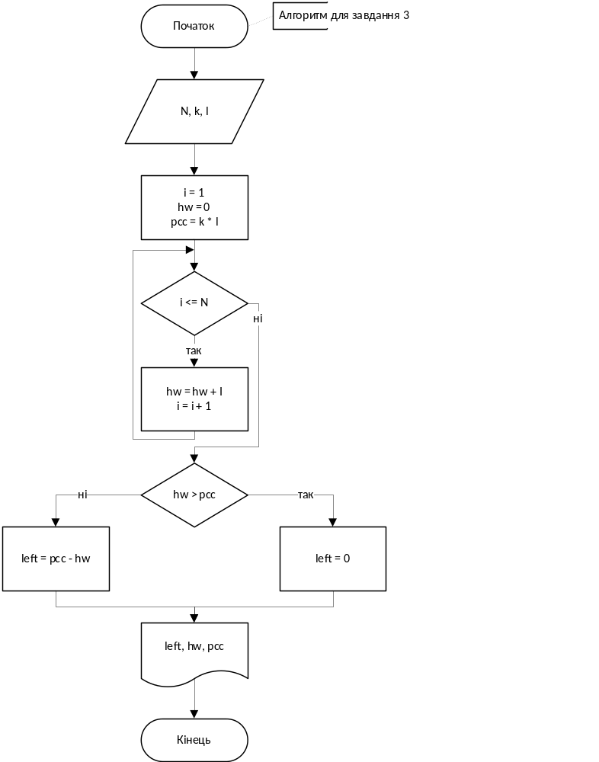
Рисунок 7– блок-схема для завдання 3.

